
МИНИСТЕРСТВО НАУКИ И ВЫСШЕГО ОБРАЗОВАНИЯ РОССИЙСКОЙ ФЕДЕРАЦИИ
ФЕДЕРАЛЬНОЕ ГОСУДАРСТВЕННОЕ БЮДЖЕТНОЕ
ОБРАЗОВАТЕЛЬНОЕ УЧРЕЖДЕНИЕ ВЫСШЕГО ОБРАЗОВАНИЯ
«ДОНСКОЙ ГОСУДАРСТВЕННЫЙ ТЕХНИЧЕСКИЙ УНИВЕРСИТЕТ»
(ДГТУ)

Факультет «Информатика и вычислительная техника»
Кафедра «Кибербезопасность информационных систем»

Лабораторная работа № 5
по дисциплине: «Теория псевдослучайных генераторов»
на тему: «Методика оценки качества ГПСП. Графический тест: Гистограмма распределения элементов»

Выполнил обучающийся гр. ВКБ43
Ковалев Д.П.

Проверила:
Ст. пр. Артамонова Е.А.

Ростов-на-Дону
2026
Цель: сравнить между собой различные виды генераторов с помощью гистограммы.
Ход работы:
Задание 1. Построить гистограмму распределения элементов для каждой последовательности из лабораторных работ № 1–4, оценить равномерность распределения символов в исследуемой последовательности, определить частоту появления конкретного символа.
Для запуска лабораторной работы используется команда, которая представлена на рисунке 1.
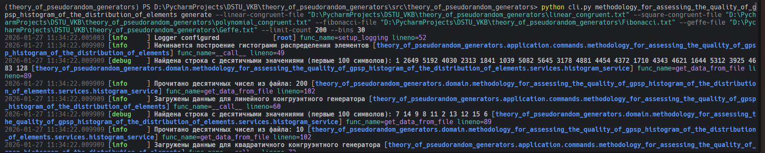
Рисунок 1 – запуск лабораторной работы
В результате получаются следующие фотографии, которые представлены ниже на рисунках.
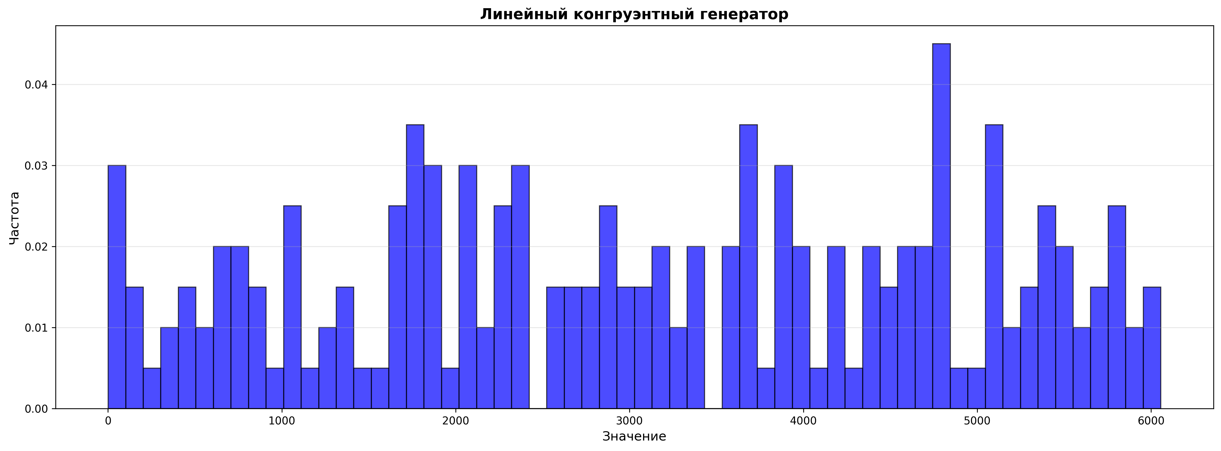
Рисунок 2 – линейный конгруэнтный генератор
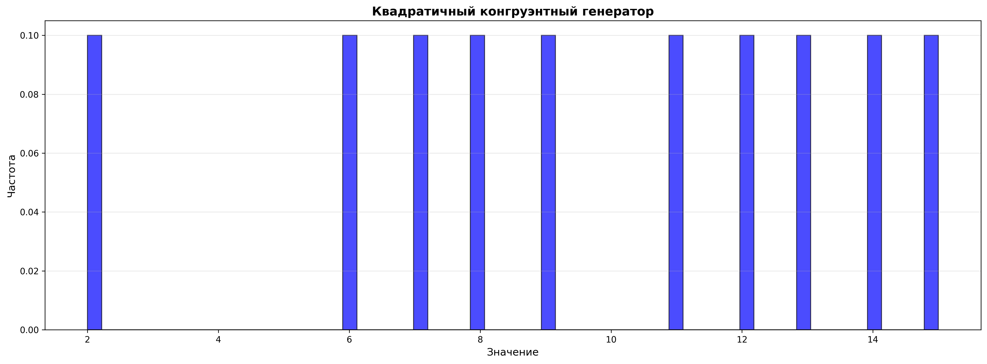
Рисунок 3 – квадратичный конгруэнтный генератор
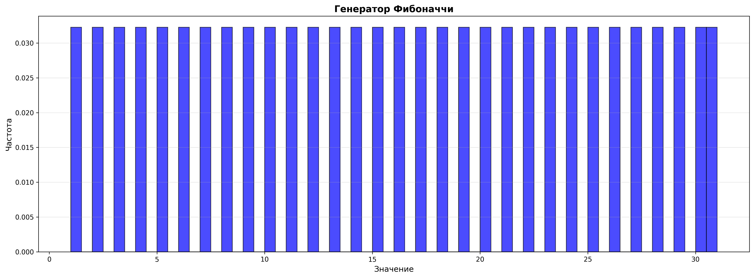
Рисунок 4 – генератор Фибоначчи

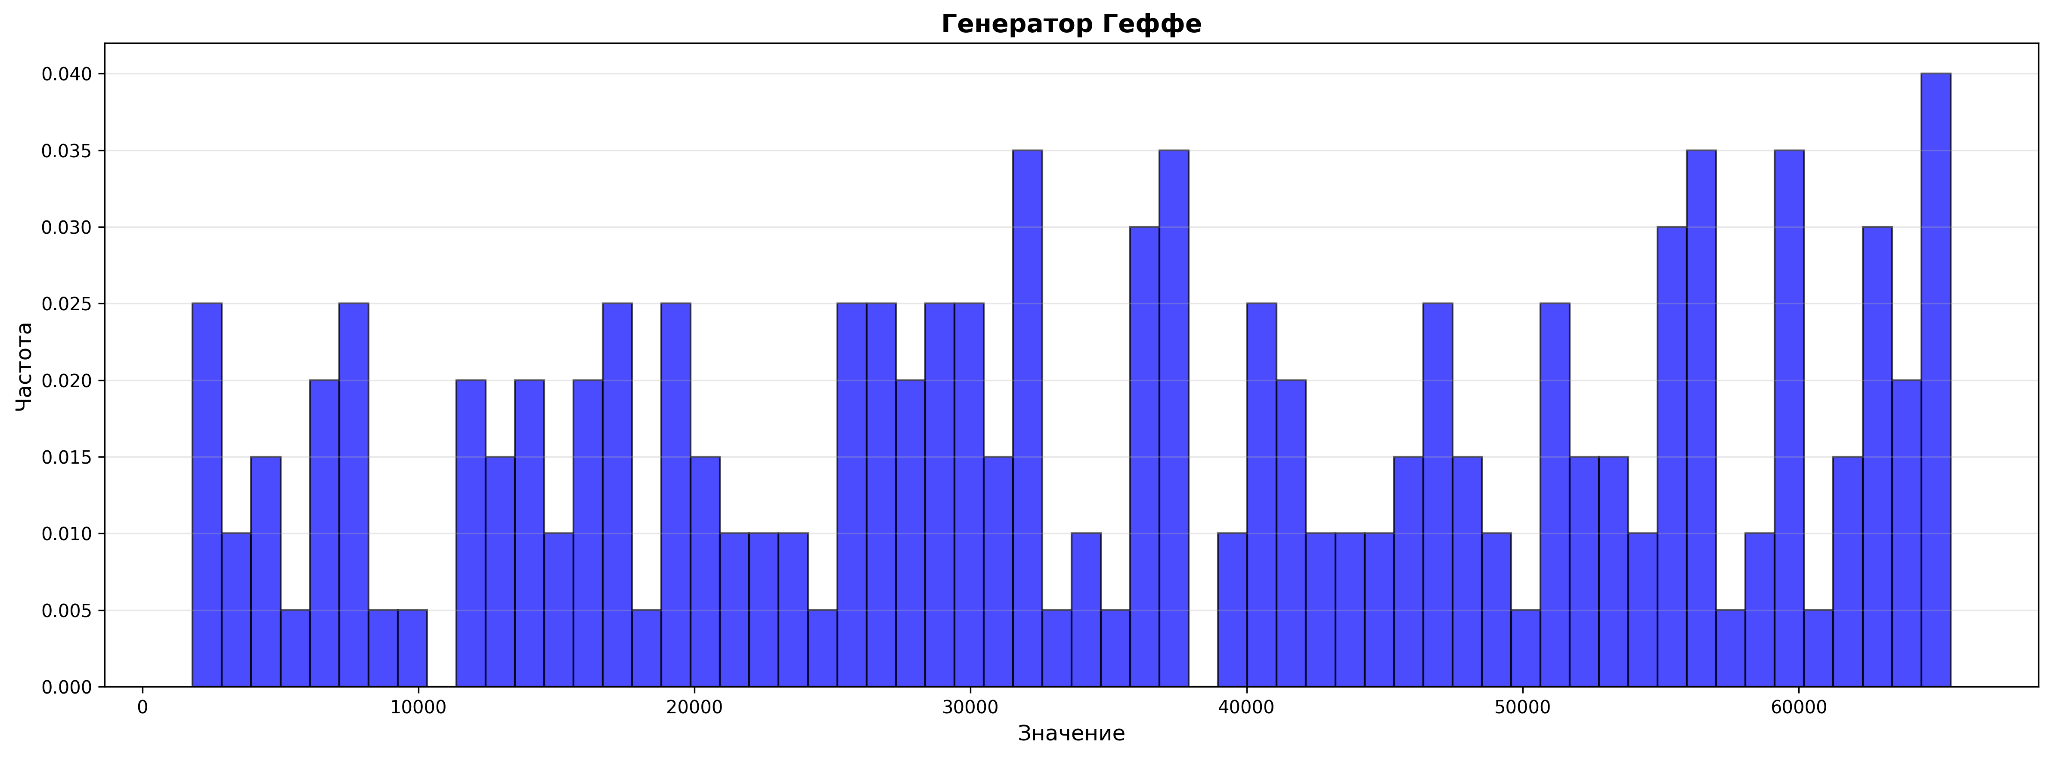
Рисунок 5 – генератор Геффе

Листинг программы.
"""Command handler for histogram generation."""
import logging
from dataclasses import dataclass
from pathlib import Path
from typing import final
from theory_of_pseudorandom_generators.domain.methodology_for_assessing_the_quality_of_gpsp_histogram_of_the_distribution_of_elements.services.histogram_service import (
HistogramService,
)
logger: logging.Logger = logging.getLogger(__name__)
@dataclass(frozen=True, slots=True, kw_only=True)
class MethodologyForAssessingTheQualityOfGpspHistogramOfTheDistributionOfElementsCommand:
"""Command for generating histograms."""
linear_congruent_file: Path
square_congruent_file: Path
fibonacci_file: Path
geffe_file: Path
show: bool = True
limit_count: int = 0
bins: int = 0
@final
class MethodologyForAssessingTheQualityOfGpspHistogramOfTheDistributionOfElementsCommandHandler:
"""Handler for histogram generation command."""
def __init__(self, histogram_service: HistogramService) -> None:
"""Initialize handler with histogram service.
Args:
histogram_service: Service for generating histograms
"""
self._histogram_service: HistogramService = histogram_service
def __call__(
self,
command: MethodologyForAssessingTheQualityOfGpspHistogramOfTheDistributionOfElementsCommand,
) -> None:
"""Handle histogram generation command.
Args:
command: Command with file paths
"""
logger.info("Начинается построение гистограмм распределения элементов")
generators = []
# Linear Congruent Generator
try:
data = self._histogram_service.get_data_from_file(
command.linear_congruent_file
)
title = "Линейный конгруэнтный генератор"
generators.append((title, data, "linear_congruent"))
logger.info("Загружены данные для линейного конгруэнтного генератора")
except Exception as e:
logger.error("Ошибка при загрузке данных линейного генератора: %s", e)
# Square Congruent Generator
try:
data = self._histogram_service.get_data_from_file(
command.square_congruent_file
)
title = "Квадратичный конгруэнтный генератор"
generators.append((title, data, "square_congruent"))
logger.info("Загружены данные для квадратичного конгруэнтного генератора")
except Exception as e:
logger.error("Ошибка при загрузке данных квадратичного генератора: %s", e)
# Fibonacci Generator
try:
data = self._histogram_service.get_data_from_file(command.fibonacci_file)
title = "Генератор Фибоначчи"
generators.append((title, data, "fibonacci"))
logger.info("Загружены данные для генератора Фибоначчи")
except Exception as e:
logger.error("Ошибка при загрузке данных генератора Фибоначчи: %s", e)
# Geffe Generator
try:
data = self._histogram_service.get_data_from_file(command.geffe_file)
title = "Генератор Геффе"
generators.append((title, data, "geffe"))
logger.info("Загружены данные для генератора Геффе")
except Exception as e:
logger.error("Ошибка при загрузке данных генератора Геффе: %s", e)
if not generators:
logger.warning("Не найдено ни одного файла с данными для построения гистограмм")
return
# Generate histograms
for title, data, name in generators:
if command.limit_count and command.limit_count > 0:
data = data[: command.limit_count]
logger.info("Построение гистограммы для: %s", title)
logger.info("Количество элементов: %s", len(data))
# Calculate statistics
stats = self._histogram_service.calculate_statistics(data)
logger.info("Уникальных элементов: %s", stats.get("unique_elements", 0))
logger.info("Ожидаемая частота (равномерное распределение): %.6f", stats.get("expected_frequency", 0))
logger.info("Дисперсия частот: %.6f", stats.get("frequency_variance", 0))
dir_to_save: Path = Path(__file__).parent.parent.parent.parent.parent / "histograms"
dir_to_save.mkdir(parents=True, exist_ok=True)
output_path = dir_to_save / f"{name}_histogram.png"
try:
self._histogram_service.create_histogram(
data=data,
title=title,
output_path=output_path,
show=command.show,
bins=command.bins if command.bins > 0 else None,
)
if output_path:
logger.info("Гистограмма сохранена: %s", output_path)
except Exception as e:
logger.error("Ошибка при построении гистограммы для %s: %s", title, e)
"""Service for generating histograms."""
import logging
from collections import Counter
from collections.abc import Sequence
from pathlib import Path
import matplotlib
import matplotlib.pyplot as plt
matplotlib.use("Agg") # Use non-interactive backend
from theory_of_pseudorandom_generators.domain.common.services.base import DomainService
logger: logging.Logger = logging.getLogger(__name__)
class HistogramService(DomainService):
"""Service for generating histograms of element distribution."""
def get_data_from_file(self, file_path: Path) -> Sequence[int]:
"""Read decimal sequence from file.
Supports different file formats:
- Files with "Десятичные значения:" marker followed by tab-separated numbers
- Files with just tab-separated numbers on last line
- Files with space-separated numbers
Args:
file_path: Path to file with sequence
Returns:
List of decimal numbers
"""
try:
with open(file_path, encoding="utf-8") as f:
lines = [line.strip() for line in f if line.strip()]
if not lines:
msg = f"Файл {file_path} пуст"
raise ValueError(msg)
decimal_line = None
# First, try to find "Десятичные значения:" marker
for i, line in enumerate(lines):
if "Десятичные значения" in line or "десятичные" in line.lower():
# Берем следующую непустую строку после маркера
for j in range(i + 1, len(lines)):
next_line = lines[j].strip()
if not next_line:
continue
# Проверяем, что это строка с числами (табуляция или пробелы)
if "\t" in next_line or (next_line and all(c.isdigit() or c.isspace() or c == '\t' for c in next_line)):
decimal_line = next_line
break
if decimal_line:
break
# If no marker found, try to find tab-separated line (usually last meaningful line)
if decimal_line is None:
for line in reversed(lines):
line = line.strip()
if not line:
continue
# Skip header lines and intermediate results (lines with "->" or ".")
if any(
keyword in line.lower()
for keyword in ["генератор", "период", "значение", "количество", "->"]
) or "." in line and "->" in line:
continue
# Check if it looks like tab-separated numbers
if "\t" in line:
# Verify it's numbers
parts = line.split("\t")
if parts and all(part.strip().isdigit() for part in parts if part.strip()):
decimal_line = line
break
# Or space-separated numbers (but not single numbers from intermediate results)
elif " " in line and not line.startswith(("0.", "1.", "2.", "3.", "4.", "5.", "6.", "7.", "8.", "9.")):
parts = line.split()
# Проверяем, что это не промежуточные результаты (не должно быть "->")
if "->" not in line and all(part.strip().isdigit() for part in parts if part.strip()):
decimal_line = line
break
# Parse the found line
if decimal_line:
logger.debug("Найдена строка с десятичными значениями (первые 100 символов): %s", decimal_line[:100])
if "\t" in decimal_line:
values = [
int(x.strip())
for x in decimal_line.split("\t")
if x.strip() and x.strip().isdigit()
]
else:
values = [
int(x.strip())
for x in decimal_line.split()
if x.strip() and x.strip().isdigit()
]
logger.info("Прочитано десятичных чисел из файла: %s", len(values))
if values:
return values
# Fallback: try to parse all lines as numbers
all_numbers = []
for line in lines:
# Skip non-numeric lines
if any(
keyword in line.lower()
for keyword in ["генератор", "период", "значение", "количество", "десятичные"]
):
continue
# Try tab-separated
if "\t" in line:
parts = line.split("\t")
for part in parts:
if part.strip().isdigit():
all_numbers.append(int(part.strip()))
# Try space-separated
else:
parts = line.split()
for part in parts:
if part.strip().isdigit():
all_numbers.append(int(part.strip()))
if all_numbers:
return all_numbers
msg = f"Не удалось найти числовые данные в файле {file_path}"
raise ValueError(msg)
except OSError as e:
msg = f"Ошибка при чтении файла {file_path}: {e}"
raise ValueError(msg) from e
except ValueError:
raise
def create_histogram(
self,
data: Sequence[int],
title: str,
output_path: Path | None = None,
show: bool = True,
bins: int | None = None,
) -> None:
"""Create histogram from data.
Args:
data: Sequence of numbers to analyze
title: Chart title
output_path: Optional path to save the histogram
show: Whether to display the histogram
bins: Optional number of bins (use Matplotlib hist)
"""
if not data:
msg = "Данные для построения гистограммы пусты"
raise ValueError(msg)
total = len(data)
if bins is not None and bins > 0:
fig_width = 12 if bins <= 50 else 16
fig_height = 6
fig, ax = plt.subplots(figsize=(fig_width, fig_height))
ax.hist(
data,
bins=bins,
weights=[1 / total] * total,
color="blue",
edgecolor="black",
alpha=0.7,
)
ax.set_xlabel("Значение", fontsize=12)
ax.set_ylabel("Частота", fontsize=12)
ax.set_title(title, fontsize=14, fontweight="bold")
ax.grid(axis="y", alpha=0.3)
plt.tight_layout()
if output_path:
plt.savefig(output_path, dpi=300, bbox_inches="tight")
if show:
plt.show()
else:
plt.close(fig)
return
# Count frequency of each value
counter = Counter(data)
unique_values = sorted(counter.keys())
frequencies = [counter[val] / total for val in unique_values]
# Определяем размер фигуры в зависимости от количества уникальных значений
num_unique = len(unique_values)
if num_unique > 100:
# Для большого количества значений увеличиваем ширину и уменьшаем размер шрифта
fig_width = max(20, num_unique * 0.15)
fig_height = 8
font_size = 6
rotation_angle = 90 # Вертикальные подписи для лучшей читаемости
elif num_unique > 50:
fig_width = 16
fig_height = 7
font_size = 7
rotation_angle = 75
else:
fig_width = 12
fig_height = 6
font_size = 8
rotation_angle = 45
# Create histogram
fig, ax = plt.subplots(figsize=(fig_width, fig_height))
bars = ax.bar(
[str(val) for val in unique_values],
frequencies,
color="blue",
edgecolor="black",
alpha=0.7,
)
ax.set_xlabel("Значение", fontsize=12)
ax.set_ylabel("Частота", fontsize=12)
ax.set_title(title, fontsize=14, fontweight="bold")
ax.grid(axis="y", alpha=0.3)
# Add value labels on bars (только если не слишком много значений)
if num_unique <= 100:
for bar in bars:
height = bar.get_height()
ax.text(
bar.get_x() + bar.get_width() / 2.0,
height,
f"{height:.3f}",
ha="center",
va="bottom",
fontsize=font_size,
)
# Настройка подписей на оси X
# Если значений много, показываем только каждое N-е значение
if num_unique > 50:
# Показываем примерно 30-40 подписей максимум
step = max(1, num_unique // 40)
tick_positions = list(range(0, num_unique, step))
tick_labels = [str(unique_values[i]) for i in tick_positions]
ax.set_xticks(tick_positions)
ax.set_xticklabels(tick_labels, rotation=rotation_angle, ha="right", fontsize=font_size)
else:
plt.xticks(rotation=rotation_angle, ha="right", fontsize=font_size)
plt.tight_layout()
if output_path:
plt.savefig(output_path, dpi=300, bbox_inches="tight")
if show:
plt.show()
else:
plt.close(fig)
def calculate_statistics(self, data: Sequence[int]) -> dict[str, float]:
"""Calculate statistics for the sequence.
Args:
data: Sequence of numbers
Returns:
Dictionary with statistics
"""
if not data:
return {}
counter = Counter(data)
total = len(data)
unique_count = len(counter)
# Calculate frequencies
frequencies = {val: count / total for val, count in counter.items()}
# Expected frequency for uniform distribution
expected_frequency = 1.0 / unique_count if unique_count > 0 else 0
# Calculate uniformity measure (variance of frequencies)
frequency_values = list(frequencies.values())
mean_freq = sum(frequency_values) / len(frequency_values) if frequency_values else 0
variance = (
sum((f - mean_freq) ** 2 for f in frequency_values) / len(frequency_values)
if frequency_values
else 0
)
return {
"total_elements": total,
"unique_elements": unique_count,
"expected_frequency": expected_frequency,
"frequency_variance": variance,
"frequencies": frequencies,
}

Вывод по работе.
В ходе лабораторной работы была реализована методика визуальной оценки качества псевдослучайных последовательностей с применением гистограмм. Анализу подвергались как десятичные, так и двоичные данные. Исследование равномерности распределения на основе дисперсии позволило сделать выводы о статистических характеристиках генераторов. Работа способствовала практическому освоению способов графической интерпретации распределений.

